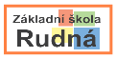

Výukový materiál
zpracovaný v rámci projektu


Pořadové číslo projektu: CZ.1.07/1.4.00/21.3172
Šablona: VY_32_INOVACE_266
Třída: 6. B
Datum ověření ve výuce: 29. 3. 2012
Předmět: Dějepis
Ročník: 6.
Klíčová slova: dějiny, společnost, náboženství, památky starověkého Egypta
Jméno autora: Mgr. Lenka Kadeřábková
Škola: ZŠ Rudná, Masarykova 878, 252 19 Rudná
Jméno: Třída: Datum:
Test: Starověký Egypt
verze A
- Urči, zda je uvedený výrok pravdivý (zakroužkujte ANO nebo NE)!

- Dolní Egypt ležel severněji než Horní Egypt. ANO-NE
- Největší pyramidu světa můžeme najít v Gíze. ANO-NE
- Hlavním úředníkem v Egyptě byl vezír. ANO-NE
- Mezi posvátná zvířata Egypta patřili např. sokoli, šakali a opice. ANO-NE
- Egypťané vynikali jako lékaři. ANO-NE
- Egyptským bohem mumifikace byl Hor. ANO-NE
- Egypťané uctívali pouze jednoho boha. ANO-NE
- Egyptské písmo rozluštil Napoleon Bonaparte. ANO-NE

- Vytvoř správné dvojice!

- Cheops A) nejstarší pyramida
- Tutanchamon B) sjednotitel Egypta
- Džoser C) žena faraon, slavná egyptská královna
- Hatšepsut D) nejznámější faraon
- Meni E) největší pyramida
1. | 2. | 3. | 4. | 5.

- Doplň správné pojmy a čísla do vět!

- K největšímu územnímu rozsahu Egypta došlo v období ______________ říše.
- Egyptské písmo se nazývá ______________________.
- Starověký Egypt trval asi _____________________ let.
- Významnou společenskou vrstvou Egypta byli ________________, kteří měli mimo jiné na starost vzdělávání obyvatelstva.
- Egyptská říše vznikla podél řeky _________________.

- Co je na obrázku?
- bůh Anup (Anubis) a) Cheopsova pyramida
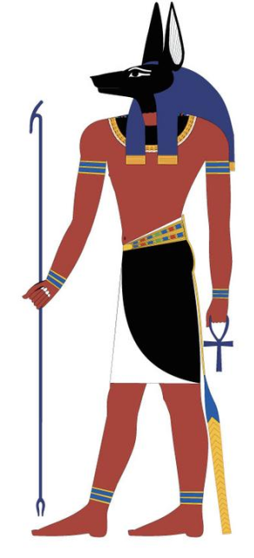
- bůh Usire b) Sfinga
- bůh Amon c) Džoserova pyramida
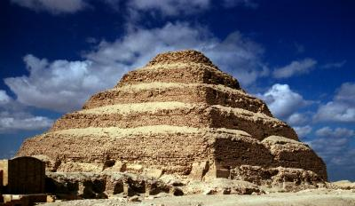

DI 2

DI 1

- Uveď, co tě z Egypta nejvíce zaujalo, a napiš o tom alespoň pět smysluplných vět.

Jméno: Třída: Datum:
Test: Starověký Egypt
verze B
- Urči, zda je uvedený výrok pravdivý (zakroužkujte ANO nebo NE)!

- Hlavní obživou v Egyptě bylo zemědělství. ANO-NE
- Egyptským bohem podsvětí byl bůh Re. ANO-NE
- Dolní Egypt ležel jižněji než Horní Egypt. ANO-NE
- Mezi posvátná zvířata Egypta patřili např. sokoli, šakali a krokodýli. ANO-NE
- Na nejnižším stupni společnosti stáli otroci. ANO-NE
- Egyptským bohem mumifikace byl Hor. ANO-NE
- Egypťané uctívali hodně bohů. ANO-NE
- Egyptské písmo rozluštil J. F. Champollion. ANO-NE

- Vytvoř správné dvojice!

- Kleopatra A) sjednotitel Egypta
- Tutanchamon B) největší územní rozsah
- Thutmosse III. C) faraon válečník, který uzavřel první mírovou smlouvu v dějinách
- Ramesse II. D) poslední panovník / panovnice Egypta
- Meni E) nejslavnější faraon
1. | 2. | 3. | 4. | 5.

- Doplň správné pojmy a čísla do vět!

- Starověký Egypt byl sjednocen okolo roku ______________ př. n. l.
- Většina obyvatel starověkého Egypta se živila _________________________.
- Období __________________ říše je známé jako období stavitelů pyramid.
- V Egyptě se nejčastěji psalo na ________________________.
- Egyptská říše vznikla podél řeky ________________.
- Co je na obrázku?
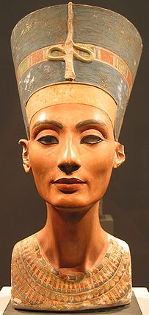
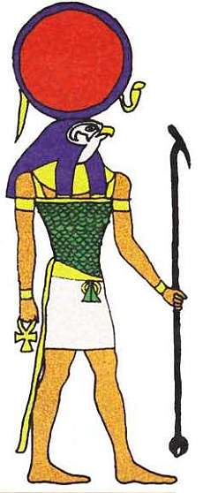
- bůh Sutech a) obraz královny Kleopatry
- bůh Anubis b) busta královny Nefertiti
- bůh Re c) socha královna Hatšepsut

DI 4

DI 3

- Uveď, co tě z Egypta nejvíce zaujalo, a napiš o tom alespoň pět smysluplných vět.

ŘEŠENÍ
Test: Starověký Egypt
verze A
- Urči, zda je uvedený výrok pravdivý (zakroužkujte ANO nebo NE)!

- Dolní Egypt ležel severněji než Horní Egypt. ANO-NE
- Největší pyramidu světa můžeme najít v Gíze. ANO-NE
- Hlavním úředníkem v Egyptě byl vezír. ANO-NE
- Mezi posvátná zvířata Egypta patřili např. sokoli, šakali a opice. ANO-NE
- Egypťané vynikali jako lékaři. ANO-NE
- Egyptským bohem mumifikace byl Hor. ANO-NE
- Egypťané uctívali pouze jednoho boha. ANO-NE
- Egyptské písmo rozluštil Napoleon Bonaparte. ANO-NE

- Vytvoř správné dvojice!

- Cheops A) nejstarší pyramida
- Tutanchamon B) sjednotitel Egypta
- Džoser C) žena faraon, slavná egyptská královna
- Hatšepsut D) nejznámější faraon
- Meni E) největší pyramida
1. | 2. | 3. | 4. | 5.
E | D | A | C | B

- Doplň správné pojmy a čísla do vět!

- K největšímu územnímu rozsahu Egypta došlo v období Nové říše.
- Egyptské písmo se nazývá hieroglyfy (obrázkové).
- Starověký Egypt trval asi 3000 let.
- Významnou společenskou vrstvou Egypta byli kněží, kteří měli mimo jiné na starost vzdělávání obyvatelstva.
- Egyptská říše vznikla podél řeky Nil.

- Co je na obrázku?
- bůh Anup (Anubis) a) Cheopsova pyramida
- bůh Usire b) Sfinga
- bůh Amon c) Džoserova pyramida

DI 2

DI 1

- Uveď, co tě z Egypta nejvíce zaujalo, a napiš o tom alespoň pět smysluplných vět.

Jméno: Třída: Datum:
Test: Starověký Egypt
verze B
- Urči, zda je uvedený výrok pravdivý (zakroužkujte ANO nebo NE)!

- Hlavní obživou v Egyptě bylo zemědělství. ANO-NE
- Egyptským bohem podsvětí byl bůh Re. ANO-NE
- Dolní Egypt ležel jižněji než Horní Egypt. ANO-NE
- Mezi posvátná zvířata Egypta patřili např. sokoli, šakali a krokodýli. ANO-NE
- Na nejnižším stupni společnosti stáli otroci. ANO-NE
- Egyptským bohem mumifikace byl Hor. ANO-NE
- Egypťané uctívali hodně bohů. ANO-NE
- Egyptské písmo rozluštil J. F. Champollion. ANO-NE

- Vytvoř správné dvojice!

- Kleopatra A) sjednotitel Egypta
- Tutanchamon B) největší územní rozsah
- Thutmosse III. C) faraon válečník, který uzavřel první mírovou smlouvu v dějinách
- Ramesse II. D) poslední panovník / panovnice Egypta
- Meni E) nejslavnější faraon
1. | 2. | 3. | 4. | 5.
D | E | B | C | A

- Doplň správné pojmy a čísla do vět!

- Starověký Egypt byl sjednocen okolo roku 3000 / 3100 př. n. l.
- Většina obyvatel starověkého Egypta se živila zemědělstvím.
- Období Staré říše je známé jako období stavitelů pyramid.
- V Egyptě se nejčastěji psalo na papyrus.
- Egyptská říše vznikla podél řeky Nil.

- Co je na obrázku?
- bůh Sutech a) obraz královny Kleopatry
- bůh Anubis b) busta královny Nefertiti
- bůh Re c) socha královna Hatšepsut

DI 4

DI 3

- Uveď, co tě z Egypta nejvíce zaujalo, a napiš o tom alespoň pět smysluplných vět.

Název školy: Základní škola Rudná
Číslo projektu: CZ.1.07/1.4.00/21.3172
Název projektu: Moderní škola

Metodický list č. 266

Tematická oblast: Dějepis II
Název DUM: Test: Starověký Egypt – verze A, B
Autor: Mgr. Lenka Kadeřábková
Předmět: Dějepis
Ročník: 6.
Učebnice: VÁLKOVÁ, Veronika. Dějepis 6 pro základní školy: pravěk a starověk. 1. vydání. Praha: SPN, 2006. 144s. ISBN 80-7235-337-3.

Metody výuky: test
Formy výuky: samostatná práce
Cíl hodiny: ověření znalostí probraného učiva formou testu
Klíčové kompetence: k učení, komunikativní
Pomůcky: psací potřeby, namnožený test pro každého žáka
Zdroje a citace:
Učebnice
VÁLKOVÁ, Veronika. Dějepis 6 pro základní školy: pravěk a starověk.
1. vydání. Praha: SPN, 2006. 144s. ISBN 80-7235-337-3.

Obrázky
DI 1 Džosefrova pyramida. Digital image. Desperado.cz. Irena a Jaroslav Hruškovi, 14 June 2008. Web. 28 Mar. 2012. <http://www.desperado.cz/wp content/uploads/2010/07/200607132120_egypt_sakkara_E2006-F07-30.jpg>.
DI 2 Jeff Dahl. Anup. Digital image. Wikipedie: Otevřená encyklopedie. 21 Dec. 2007. Web. 28 Mar. 2012. <http://cs.wikipedia.org/wiki/Soubor:Anubis_standing.svg>.
DI 3 Re. Digital image. Wikipedie: Otevřená encyklopedie. 13 Sep. 2006. Web. 28 Mar. 2012. <http://cs.wikipedia.org/wiki/Soubor:Sun_god_Ra2.svg>.
DI 4 Manske, Magnus. Nefertiti. Digital image. Wikipedie: Otevřená encyklopedie. 28 Dec. 2005. Web. 28 Mar. 2012. <http://cs.wikipedia.org/wiki/Soubor:Nefertiti_bust_%28front%29.jpg>.

Software
Microsoft®Office Word 2007. Vers. 12.0.6545.5000, SP2 MSO 12.0.6562.5003. Microsoft Office Corporation 2007, 2007. Computer software.

